Национальный исследовательский университет информационных технологий, механики и оптики

Факультет Программной Инженерии и Компьютерной Техники

Лабораторная работа №2

По дисциплине:

«Операционные системы»

Работу выполнила:

Студентка группы P33102

Никонова Наталья Игоревна

Преподаватель:

Барсуков Илья Александрович

Санкт-Петербург

2022

Задание

Разработать комплекс программ на пользовательском уровне и уровне ярда, который собирает информацию на стороне ядра и передает информацию на уровень пользователя, и выводит ее в удобном для чтения человеком виде. Программа на уровне пользователя получает на вход аргумент(ы) командной строки (не адрес!), позволяющие идентифицировать из системных таблиц необходимый путь до целевой структуры, осуществляет передачу на уровень ядра, получает информацию из данной структуры и распечатывает структуру в стандартный вывод. Загружаемый модуль ядра принимает запрос через указанный в задании интерфейс, определяет путь до целевой структуры по переданному запросу и возвращает результат на уровень пользователя.

Интерфейс: procfs

Структуры: fpu, task_struct

Исходный кодъ: https://github.com/nanikon/operating-systems/tree/main/lab2

Программа пользователя

Программа ядра

Программа для нагрузки fpu

Примеры работы



Логи

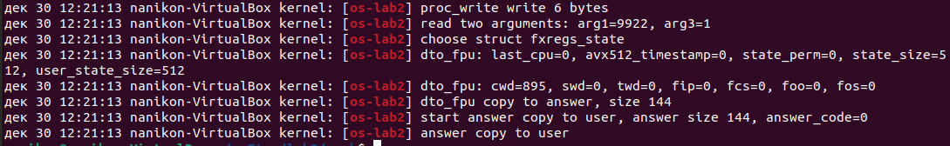

Демонстрация мьютекса (в код на уровне пользователя была введена задержка в 10 секунд между записью в файл и чтением из него)

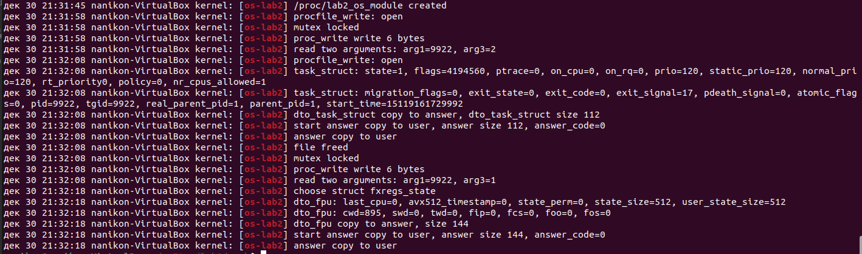

Выводы

В ходе выполнения лабораторной работы я вспомнила языки си и ассемблер и сборку программ на них, познакомилась со спецификой написания модулей ядра (kmalloc вместо malloc, перенос информации между пользователем и ядром) и как их загружать, поработала с интерфейсом, через который можно программировать виртуальную файловую систему procfs, а также узнала о библиотеке для вычислений с плавающей точкой – FPU – и что в моем ноутбуке регистры FPU сохраняются в структуре fxregs, хотя она и считается устаревшей.